Efecto del choque de temperatura y tiempo sobre la fertilización y sobrevivencia de larvas de bocachico (Prochilodus magdalenae) sometidos a tratamientos de triploidización.
Rubén Darío Valbuena Villarreal
Profesor Titular Universidad Surcolombiana
rubendario@usco.edu.co

Beatriz Elena Zapata Berruecos
Grupo GINACUA
ginacua@usco.edu.co

Mónica Irene Triana Melo
Instructora Centro de Formación Agroindustrial La Angostura
mtrianam@misena.edu.co
Resumen
La inducción a la poliploidía en organismos acuáticos, permite mejorar su desempeño en cultivo, debido a que estos organismos no alcanzan la madurez sexual, por lo que existe un control sobre la población; además en el ámbito ambiental, específicamente aplicado a programas de repoblamiento con individuos estériles, se atenúan o eliminan riesgos ligados a la interacción reproductiva con poblaciones naturales residentes en el medio, lo que posibilita conservar la diversidad genética y evitar endogamia. El objetivo de este trabajo fue evaluar el efecto de dos rangos de temperatura (0-4 y 4-8°C) y tres tiempos de choque térmico (5, 10 y 15 min) sobre los porcentajes de fertilización y sobrevivencia larvaria en bocachico (Prochilodus magdalenae). Para esto se realizó reproducción inducida mediante tratamiento hormonal con EHC a machos y hembras que presentaran signos de madurez avanzada. Una vez obtenido el desove, muestras de 1g aprox. fueron utilizadas para realizar los diferentes tratamientos (5 min post fertilización).Una vez realizado el choque térmico, las muestras fueron incubadas en contenedores de flujo ascendente de 2 L de capacidad, a las 6 HPF se cuantificó el porcentaje de fertilización y a las 10 HPE el porcentaje de sobrevivencia larvaria. Se observó para el control los mayores valores con relación a los porcentajes de fertilización y sobrevivencia. Solo en el tratamiento 6 se observó triploidía en los organismos evaluados por medio de la cuantificación de los cromosomas. La obtención de un método práctico y efectivo para la inducción a la triploidía es necesario para poder considerar la triploidía como una tecnología de aplicación comercial, por lo que se deben considerar la realización de más investigaciones relacionadas con el manejo de ovocitos y efecto de los choques térmicos en las larvas de especies de interés para cultivo y programas de repoblamiento (malformaciones).
Introducción
El bocachico ocupa el cuarto lugar entre las especies cultivadas en el país (CCI, 2006). Si bien se manejan protocolos que sostienen una oferta constante de alevinos, la escala de los cultivos no supera las especies más representativas (tilapia, cachama y trucha); aun así, el volumen producido ha aumentado considerablemente, además de ser la especie más importante en la pesquería continental nacional. Los esfuerzos realizados para su manejo se han materializado en una producción estable de semilla y los programas de repoblamiento. Adelantar la obtención de alevinos de bocachico con la aplicación de técnicas avanzadas con posible impacto productivo es una línea que debe ser establecida para el avance real en programas de cultivo y repoblamiento. La utilización de técnicas para la producción de organismos poliploides permite mejorar la producción de las especies en cultivo, debido a que estas no alcanzan la madurez sexual, por lo que hay un control de la población y esto se traduce en un mejor desempeño de los organismos en el cultivo. Adicionalmente, pueden servir para programas de repoblamiento sin que exista competencia reproductiva con las especies nativas (Piferrer et al. 2009). En la actualidad se utilizan técnicas que permiten obtener, en cultivo, peces triploides como una manera de garantizar la esterilidad y el mayor crecimiento en condiciones controladas. En una aproximación válida, un organismo triploide es en principio estéril, pues no hay capacidad para completar los procesos de meiosis que originan los gametos. Tal condición posibilita opciones en ámbitos productivos, incluyendo la actividad piscícola (Arai, 2001). Para su obtención se evita la pérdida del segundo cuerpo polar en el ovocito recién fertilizado (Felip et al, 2001), el que se conserva aplicando choques de tipo térmico o de presión (Hahn y Grajales, 2007). La triploidía no genera Organismos Genéticamente Modificados, por lo que no se sujetan a restricciones de comercialización y consumo y es la condición de esterilidad el principal valor agregado; en dos escenarios la ventaja es manifiesta: no hay expresión de eventos reproductivos por lo que no existirá reducción en la tasa de crecimiento por la inversión energética en la producción de gametos, por tanto, se tienen beneficios representados en una mayor biomasa en los ciclos de cultivo y el ámbito ambiental con individuos estériles se atenúan o eliminan riesgos ligados a la interacción reproductiva con poblaciones naturales residentes en el medio; se presume la imposibilidad de que individuos voluntaria o accidentalmente liberados afecten la composición y equilibrio ecológico entre las especies que normalmente se encuentran en los hábitats naturales, lo que posibilita conservar la diversidad genética y evitar endogamia, sostener la estructura genética en poblaciones naturales y asegurar que no se presente una transferencia genética entre localidades claramente diferenciadas. En este caso, el bocachico ocupa un lugar preponderante en lo que se refiere a la importancia económica que representa, especialmente en economías locales que dependen de su pesca; por tanto, las autoridades ejecutivas mantienen constantes esquemas de repoblamiento, si bien estas tienen algunas limitaciones de carácter ambiental que ya han sido identificadas en poblaciones naturales (Burbano y Usaquén, 2003; Narvaéz, 2012). Bajo este contexto el objetivo de este trabajo fue evaluar el efecto del choque térmico (temperatura y tiempo) en el porcentaje de fertilización y sobrevivencia de larvas de bocachico (Prochilodus magdalenae).
Materiales y métodos
Localización
La investigación se llevó a cabo en los laboratorios de Estación Piscícola de gigante adscrita a la Autoridad Nacional de Acuicultura y Pesca (AUNAP). Se encuentra ubicada a una altura promedio de 930 m.s.n.m, temperatura de 24°C, precipitación pluvial anual de 1250 mm.
Material biológico
El material biológico fue obtenido mediante reproducción inducida de machos y hembras de bocachico, en estado de madurez avanzado, caracterizada en las hembras por presentar abdomen abultado y papila urogenital enrojecida (Atencio, 2001); por medio de biopsia ovárica se identificó el estado de los ovocitos, a partir del diámetro y la posición del núcleo; y los machos se seccionaron al comprobar la emisión de esperma. Una vez seleccionados los reproductores estos fueron inducidos hormonalmente con extracto de hipófisis de carpa (EHC) en dos dosis para las hembras (0.5 y 5 mg kg⁻¹) y una en los machos (4 mg kg⁻¹). La respuesta ovulatoria se presentó a los 150 grados h⁻¹.

Tratamientos experimentales

Con el total de los huevos se configuró un pool y se retiraron cantidades equivalentes (aprox. 1 g) para establecer un control y 6 tratamientos experimentales, cada uno con tres réplicas, con lo que se configuraron 21 grupos. La incubación se adelantó en recipientes verticales de flujo ascendente de 2 L de capacidad, ubicados en un sistema de recirculación con temperatura controlada. Después de la eclosión y hasta que los peces alcanzaron entre 3 y 5 cm de longitud total, el manejo se hizo en acuarios independientes (40 L) provistos de aireación. La alimentación se basó en nauplios de Artemia sp. y alimento balanceado comercial diseñado para etapas tempranas en peces.
Para la fase experimental definitiva se aplicaron en total 6 tratamientos, variando la temperatura de choque térmico y la duración del mismo. Se mantuvo un control que se manejó con los mismos procedimientos que los restantes, pero a temperatura ambiente. Los choques se realizaron en recipientes plásticos con agua previamente enfriada en los rangos que se especifican en la tabla 1.

Tabla 1. Tratamientos experimentales para la obtención de individuos triploides de bocachico.
 |  | TIEMPO DE CHOQUE (min)
RANGO DE TEMPERATURA (°C) |  | 5 | 10 | 15
0 a 4 |  | T1 | T2 | T3
4 a 8 |  | T4 | T5 | T6

Evaluación del porcentaje de eclosión y sobrevivencia

Para determinar los porcentajes de fertilización y de sobrevivencia larvaria, se tomaron muestras por triplicado de ovocitos a las 6 horas post fertilización (HPF), para determinar fertilización y se cuantificaron la totalidad de las larvas eclosionadas a las 10 horas post eclosión (HPE), se utilizaron las siguientes fórmulas:

$$\% de Fertilizacion=(Ovocitos viables/ Ovocitos inviables)*100$$

$$\% de Sobrevivencia de larvas=(\frac{\sum{larvas vivas}}{\sum{larvas totales}})*100$$

Identificación de la ploidía

Suspensiones cromosómicas y coloración
Para determinar la ploidía en los individuos sometidos a los diferentes tratamientos experimentales, se esperó a que alcanzaran una talla de 5 cm para facilitar el trabajo en laboratorio. Para lograr un mayor número de células mitóticas se realizó una estimulación celular a través de una inyección intraperitoneal (IP) con suspensión de levadura (0.5 g de levadura, 0,5 g de azúcar y 7 ml de agua destilada, incubando en baño maría a 40°C durante 20 minutos). La suspensión fue inyectada en un equivalente de 1 ml por cada 100 g de peso. Posteriormente, los peces se ubicaron en acuario con aireación y el procedimiento fue repetido dos veces, cada 24 horas (Lozano et al. 1987).
En la obtención de cromosomas mitóticos se siguió la metodología de Bertollo et al. (1990), realizando otra aplicación IP con solución acuosa de colchicina 0,05% (1 ml por 100 g de peso). Después de 45 min, los ejemplares se sacrificaron previa exposición a una sobredosis con anestésico (MS 222). Una porción del riñón anterior se ubicó en 7 ml de medio de cultivo RPMI, se maceró y se centrifugó (1200 rpm, 10 minutos). El sobrenadante fue descartado y el botón celular fue resuspendido en 10 ml de solución hipotónica (KCl 0.075M). La solución con las células disociadas fue incubada a 37°C durante 35 min y homogenizada descartando fragmentos de tejido. Se adicionó 1 ml de fijador Carnoy (metanol: ácido acético glacial, en proporción 3:1), recién preparado y frío. La resuspensión se hizo varias veces, centrifugando y eliminando el sobrenadante; se continuó con la adición de fijador y de nuevo se centrifugó, en un procedimiento que fue repetido tres veces; después de la fijación se descartó el material sobrenadante y se adicionó 1.5 ml de fijador con lo que se obtuvo una suspensión celular moderadamente concentrada, la que fue almacenada en viales de 2 ml, los que se conservaron a -20°C hasta la realización de los respectivos análisis.
Las suspensiones celulares fueron recibidas por goteo en una lámina limpia, precalentada a 60°C con una película de agua y levemente inclinada para eliminar excesos; se dejaron secar y se adicionó solución Giemsa al 5%, diluida en solución tampón fosfato pH=7,2; después de 6 - 8 min se hizo un lavado final y, posterior al secado (temperatura ambiente) se procedió con la observación de las placas.

Tratamiento de datos

Se usó un diseño experimental completamente aleatorizado efecto fijo balanceado en arreglo factorial 2 x 3, además del control, con los factores rango de temperatura y tiempo de aplicación de choque y % de fertilización y sobrevivencia larval como variables respuesta. Los datos fueron analizados mediante estadística descriptiva, además los supuestos del ANOVA se probarán en independencia, varianza común y normalidad, con una significancia de p<0.05. Los resultados fueron comparados mediante ANOVA y se utilizó la prueba de Tukey para precisar diferencias significativas entre los tratamientos. Todos los análisis estadísticos fueron realizados usando el programa SPSS (Inc., Chicago, Illinois, USA), versión 17.0.

Resultados y discusión
Los promedios observados para los parámetros de calidad de agua, se mantuvieron dentro de los valores considerados como óptimos para el cultivo de peces de clima cálido (Teixeira et al., 2010), encontrando: temperatura fue de 26,2 ± 0,9; pH de 6,3 ± 0,2 y concentración de oxígeno disuelto 6,1 ± 0,5 mg L⁻¹.
La identificación del nivel de ploidía se realizó a través de recuento del número modal de cromosomas, el cual se hizo para cada tratamiento; se certificó a partir del referente obtenido en el grupo control, que el número diploide para la especie corresponde a 2n=54 cromosomas, lo que ya se ha reportado en registros previos (Silva, 2001); salvo para el T6, en todos los demás tratamientos se determinó este mismo número modal. En este tratamiento se presentó 3n=81, indicador de triploídia. Se concluye entonces que el conjunto de un choque térmico en el rango de 4 – 8°C y durante 15 min fue el único que se comprobó cómo efectivo para la producción de triploides en bocachico, al menos bajo las condiciones experimentales que fueron aplicadas.
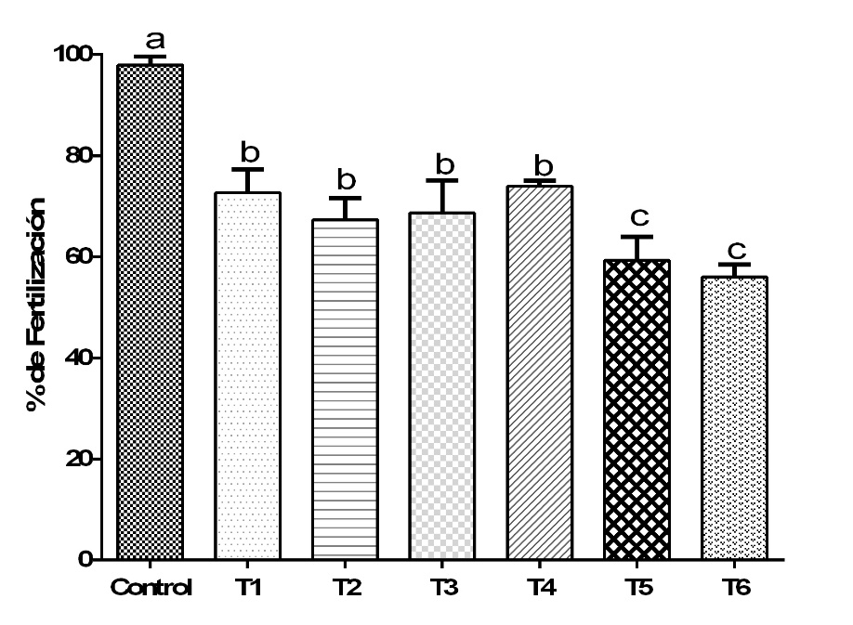

Figura 1. Porcentaje de fertilización en ovocitos de bocachico (Prochilodus magdalenae), a las 6 HPF. T1 (0-4°C-5min), T2 (0-4°C-10min), T3 (0-4°C-15min), T4 (4-8°C-5min), T5 (4-8°C-10min) y T6 (4-8min-15min).
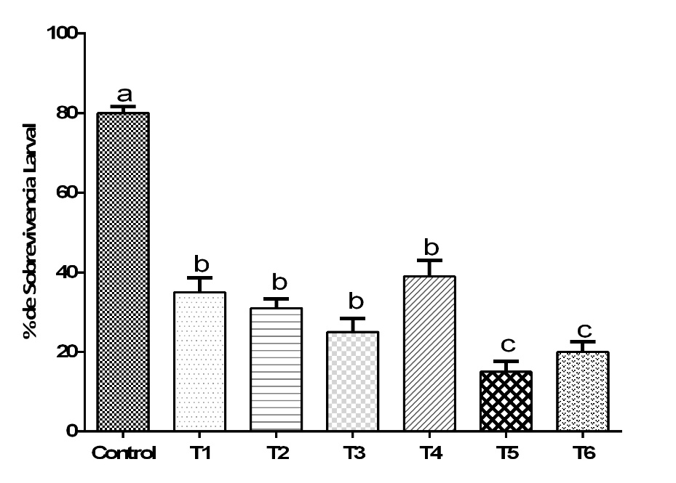

Figura 2. Porcentaje de sobrevivencia de larvas de bocachico (Prochilodus magdalenae), a las 10 HPE. T1 (0-4°C-5min), T2 (0-4°C-10min), T3 (0-4°C-15min), T4 (4-8°C-5min), T5 (4-8°C-10min) y T6 (4-8min-15min).
El mayor porcentaje de fertilización se observó en el tratamiento control (sin choque térmico) a una temperatura de 26,6°C con un valor 98 ± 1,6%. El menor porcentaje 56± 6,24% fue obtenido en el tratamiento 6, en el rango de temperatura de 4-8 y 15 min de choque térmico. Se observa de manera general que los menores porcentajes de fertilización se encuentran en los tratamientos donde se realizó la mayor exposición al choque térmico (10 y 15 minutos). En la figura 1 se observan los resultados obtenidos para este parámetro. Se observaron diferencias significativas (p< 0,05) entre el control y los demás tratamientos, además los tratamientos con rango de temperatura de 4-8°C y 10-15 min presentan diferencias significativa (p<0,05) con el control y el resto de los tratamientos experimentales. Según Cardona et al. (2012) el tiempo del choque térmico tiene un efecto deletéreo para este tipo de parámetros. Arvelo, 2002 asegura que el estrés causado por elevación o disminución de la temperatura depende de la duración del choque térmico. Si se presenta una situación de estrés más intenso (tiempo prolongado), se puede generar necrosis celular fenómeno que se ve reflejado en las bajas tasas de eclosión, en ovas sometidas a este tratamiento.
Los datos de sobrevivencia se observan en la figura 2. Se detectaron diferencias significativas (p<0.05) entre los diferentes tratamientos experimentales y el control. Observándose la mayor sobrevivencia larvaria para el grupo control (82 ±3,5%) y los menores para los tratamientos 5 y 6 (16 y 22 % respectivamente). En algunos casos, una baja sobrevivencia se observa cuando el choque térmico es aplicado demasiado rápido después de la fertilización (Piferrer et al., 2003). La sobrevivencia larvaria obtenida en el presente trabajo sufrió un decremento significativo conforme aumento la duración del tratamiento. Esto ha sido reportado para otras especies de peces (Piferrer et al., 1997; Alcántar-Vázquez, 2005). Según Alcántar-Vázquez (2005) esto se traduce en una disminución de la sobrevivencia y un aumento del porcentaje de triploides, además argumenta que esta disminución puede ser atribuida a factores como: un grado de endogamia resultado de la retención del segundo cuerpo polar o bien la intensidad del tratamiento, en este caso la duración. El incremento en el número de embriones abortados, la incidencia relativa de deformidades en los alevines y por último, el lento crecimiento comparativamente de los organismos triploides en algunas especies parecen sustentar la primera opción (Solar et al., 1984; Alcántar-Vázquez, 2005).
A pesar que hubo larvas en todos los tratamientos sometidos a choques térmicos, solo en el tratamiento 6 (4-8min-15min) se comprobó triploidía, esto puede ser atribuido al efecto del manejo de una gran cantidad de ovocitos lo que se dificulta el proceso.
La obtención de un método práctico y efectivo para la inducción a la triploidía es necesario para poder considerar la triploidía como una tecnología de aplicación comercial, por lo que se deben considerar la realización de más investigaciones relacionadas con el manejo de ovocitos y efecto de los choques térmicos en las larvas de especies de interés para cultivo y programas de repoblamiento (malformaciones).

Referencias

Alcantar Vázquez, J. P. (2005). Evaluación de tratamientos para inducir la triploidía en la cabrilla arenera Paralabrax maculatofasciatus (Percoidei: serranidae) mediante shock frío (Doctoral dissertation, Instituto Politécnico Nacional. Centro Interdisciplinario de Ciencias Marinas).
Arai K. (2001). Genetic improvement of aquaculture finfish species by chromosome manipulation techniques in Japan. Aquaculture, 197: 205 – 228.

Arvelo, F. (2002). Mitocondria y apoptosis. Acta Cient. Ven. 53:297-306.
Atencio V. (2001). Producción de alevinos de especies nativas. Rev MVZ Córdoba, 6 (1): 9 - 14.
Bertollo L.A.C., Galetti J.R., Moreira-Filho O. (1990). Evolução de cromossomos sexuais em peixes neotropicais de água doce. Abstr. 36º. Congresso Nacional de Genética. p. 69.
Burbano C., Usaquén W. (2003). Caracterización genética de cinco especies icticas del Rio Sinú. Universidad Nacional - Empresa Urra SA Bogotá. 217 p.
Cardona, L., Olivera, M., Botero, M., & Tarazona, A. (2012). Efecto del choque térmico sobre la eficiencia en la triploidización y la sobrevivencia de larvas de Rhamdia quelen. Revista UDCA Actualidad & Divulgación Científica, 15(2), 409-417.
Corporación Colombia Internacional-CCI. (2006). Pesca y Acuicultura Colombia. Bogotá: CCI. Recuperado de http: //sepec. unimagdalena. edu. co/ Archivos/ 200833174541_ Informe Pesca Completo.pdf.
Felip A., Zanuy S., Carrillo M., Piferrer M. (2001). Induction of triploidy and gynogenesis in teleost fish with emphasis on marine species. Genetica, 111: 175 – 195.
Hahn C.M. y Grajales A. (2007). Comportamiento de dos especies nativas, Dorada (Brycon moorei) y Bocachico (Prochilodus reticulatus) sembradas en condiciones artificiales de cultivo, en policultivo de tilapia nilótica (Oreochromis niloticus), (Santágueda, Caldas, Colombia). Revista Electrónica de Ingeniería en Producción Acuícola Universidad de Nariño. 2 (2): 116 – 128.
Lozano, R., C.R. Rejon & M. Ruiz Rejon. (1987). Manipulación cromosómica en organismos acuáticos. 215-246 p. In Espinosa de los Monteros y U. Labarta (eds.). Genética en Acuicultura. MundiPrensa, Madrid, España.
Piferrer, F., Beaumont, A., Falguière, J. C., Flajšhans, M., Haffray, P., & Colombo, L. (2009). Polyploid fish and shellfish: production, biology and applications to aquaculture for performance improvement and genetic containment. Aquaculture, 293(3), 125-156.
Piferrer, F., R. M. Cal, Gomez, C., Bouza, C. y P. Martínez. 2003. Induction of triploidy in the turbot (Scophthalmus maximus) II. Effects of cold shock timing and induction of triploidy in a large volume of eggs. Aquaculture, 220: 821-831.
Silva A. (2001). Caracterización citogenética de bocachico Prochilodus reticulatus de la cuenca del rio Magdalena. Trabajo de grado, Universidad Nacional de Colombia, Bogotá. Verna RS, Babu A, 1989. Human chromosomes. Manual of Basic techniques. Pergamon Press, New York.
Solar, I. I., Donaldson, E. M. y G. A. Hunter. (1984). Induction of triploidy in rainbow trout (Salmo gairdneri) by heat shock, and investigation of early growth. Aquaculture, 42: 57-67.
Teixeira E, Oliveira E, Saliba S, Castro Euler A, Carvalho de Faria P, Crepaldi D, Pimentel Ribeiro L. (2010). Coeficientes de digestibilidade aparente de alimentos energéticos para juvenis de surubim. R. Bras. Zootec., 39(6): 1180-1185

El presente artículo es generado del Convenio 005 de 2014 INFIHUILA-USCO, Proyecto: "Determinación de protocolos para la obtención de triploides de bocahico (Prochilodus magdalenae) y evaluación preliminar de su desempeño temprano en condiciones de cautiverio, con fines de cultivo y repoblamiento en el alto magdalena (Departamento del Huila)”. Se publica en el marco del plan de transferencia al SENA.

